Análisis de Ventas de Videojuegos
Documento de Soporte de Decisiones — Proyecto Final Data Mining

Jacobo Beltrán Erick Díaz Daniel Sierra Gabriela Aguirre

Departamento de Matemáticas Ciencia de Datos
Profesor: Diego Niño 2026

Resumen Ejecutivo
El presente documento constituye el soporte de decisiones del proyecto de minería de datos sobre análisis de ventas de videojuegos. El objetivo central fue identificar los patrones comerciales, regionales y temporales que determinan el rendimiento de los videojuegos en el mercado global, mediante análisis exploratorio de datos (EDA), con miras a preparar un conjunto de datos de calidad para un futuro modelado predictivo.
Los hallazgos más relevantes fueron los siguientes: las ventas de Norteamérica (NA_Sales) son el predictor más fuerte de las ventas globales (correlación Pearson ≈ 0.94), seguidas por EU_Sales (0.90). El género Action domina en volumen de títulos, mientras que Platform y Shooter lideran en ventas medianas. El mercado japonés opera de forma independiente al occidental, con correlaciones negativas respecto a NA_Sales en Spearman (-0.23), lo que evidencia preferencias estructuralmente distintas.
Las principales limitaciones identificadas fueron: (1) el dataset cubre predominantemente el período 1980–2016, con subrepresentación de años recientes; (2) la distribución de ventas es fuertemente asimétrica (sesgo positivo extremo) en todas las regiones, con un pequeño número de títulos blockbuster concentrando la mayor parte de las ventas globales; y (3) los valores faltantes en Year (1.6 %) y Publisher (0.3 %), aunque menores, requirieron tratamiento cuidadoso.

Contexto, Problema y Objetivos

Contexto del dominio
La industria de los videojuegos es uno de los sectores de entretenimiento de mayor crecimiento en las últimas décadas. Según reportes de la industria, el mercado global superó los 180 mil millones de dólares en 2021 y continúa expandíndose impulsado por plataformas móviles, suscripciones y servicios en la nube. Comprender qué factores —género, plataforma, región, año de lanzamiento— determinan el éxito comercial de un título es fundamental para editores, desarrolladores e inversores.
Variables como el género del juego, la plataforma de distribución y la región geográfica han sido ampliamente documentadas como factores asociados a las ventas. Sin embargo, determinar cómo interactúan y cuál tiene mayor peso predictivo requiere análisis cuantitativos sobre datos históricos reales.

Objetivo general
Analizar variables comerciales, geográficas y temporales asociadas al rendimiento de ventas de videojuegos mediante técnicas de análisis exploratorio de datos y minería de datos, con el propósito de identificar patrones relevantes, comprender el comportamiento de las variables y preparar la información para futuras etapas de modelado predictivo.

Objetivos específicos
- Comprender la estructura y calidad del dataset mediante técnicas de EDA.
- Identificar y tratar valores faltantes, inconsistencias y registros atípicos.
- Analizar la distribución y comportamiento de las variables de ventas por región.

- Explorar relaciones entre variables mediante estadísticas descriptivas y visualizaciones.
- Detectar factores asociados al volumen de ventas globales.
- Evaluar la multicolinealidad entre las variables de ventas regionales.
- Preparar y transformar los datos para futuras etapas de modelado predictivo.

Variable objetivo
La variable Global_Sales representa las ventas totales mundiales de cada título en millones de unidades. Es la variable de interés principal porque sintetiza el rendimiento comercial global de un juego y es la que se buscará predecir en la siguiente fase del proyecto. Su distribución fuertemente asimétrica y la presencia de outliers superiores de gran magnitud implican que las métricas de evaluación deben ser robustas a valores extremos.

Datos y Diccionario de Variables

Fuente del dataset
El conjunto de datos utilizado es el Video Game Sales Dataset, disponible públicamente en Kaggle (VGChartz). Contiene información de 16,598 videojuegos con variables comerciales, geográficas y temporales. La fecha de obtención es marzo de 2026. El dataset cubre el período 1980–2020, con mayor densidad de datos entre 1995 y 2016.

Diccionario de variables
Table 1. Diccionario de variables del Video Game Sales Dataset

Variable | Tipo | Descripción | Notas
Rank | Ordinal | Posición en el ranking global de ventas | No analítico
Name | Nominal | Título del videojuego | Identificador
Platform | Nominal | Consola o plataforma de distribución | 31 plataformas únicas
Year | Continua | Año de lanzamiento | [1980, 2020]; 271 nulos
Genre | Nominal | Género del videojuego | 12 categorías
Publisher | Nominal | Empresa publicadora | 58 nulos
NA_Sales | Continua | Ventas en Norteamérica (millones) | Principal mercado
EU_Sales | Continua | Ventas en Europa (millones) | Segundo mercado
JP_Sales | Continua | Ventas en Japón (millones) | Mercado independiente
Other_Sales | Continua | Ventas en resto del mundo (millones) | Residual
Global_Sales | Continua | Ventas totales globales (millones) | Variable objetivo

Metodología de EDA

Carga y exploración inicial

El dataset se cargó desde Kaggle mediante la biblioteca pandas con adaptador CSV. Se verificó que el conjunto de datos tuviera 16,598 registros y 11 variables, con una mezcla de tipos numéricos (int64, float64) y categóricos (object).
La revisión de duplicados no encontró registros repetidos, confirmando que cada fila representa un título único por plataforma. La verificación de plausibilidad de rangos tampoco detectó valores imposibles: ninguna variable de ventas presentó valores negativos, y el año de lanzamiento se mantuvo en el rango [1980, 2020].
Los únicos valores faltantes directos se concentraron en Year (271 registros, ≈ 1.6 %) y Publisher (58 registros, ≈ 0.3 %). El resto del dataset está completo. Las variables de ventas no presentaron nulos.

Análisis univariado
Variables numéricas de ventas
El análisis distribucional de las cinco variables de ventas reveló un patrón común: todas exhiben una asimetría positiva extrema (skewness muy alto), con la gran mayoría de los juegos vendiendo menos de 0.5 millones de unidades y un pequeño número de títulos blockbuster concentrando valores extremadamente altos. Wii Sports encabeza el ranking con 82.74 millones de unidades globales.
NA_Sales es la región con mayor volumen: media ≈ 0.26M, con un máximo de 41.49M. EU_Sales y JP_Sales presentan volúmenes menores, y JP_Sales muestra un comportamiento distributivo diferenciado, con una cola derecha menos pronunciada que las otras regiones occidentales.
En todos los casos, la media supera ampliamente a la mediana, lo que confirma la presencia de valores extremos superiores que elevan el promedio. La mediana global (Global_Sales) es apenas 0.17M mientras la media es 0.54M, reflejando la asimetría estructural del mercado.

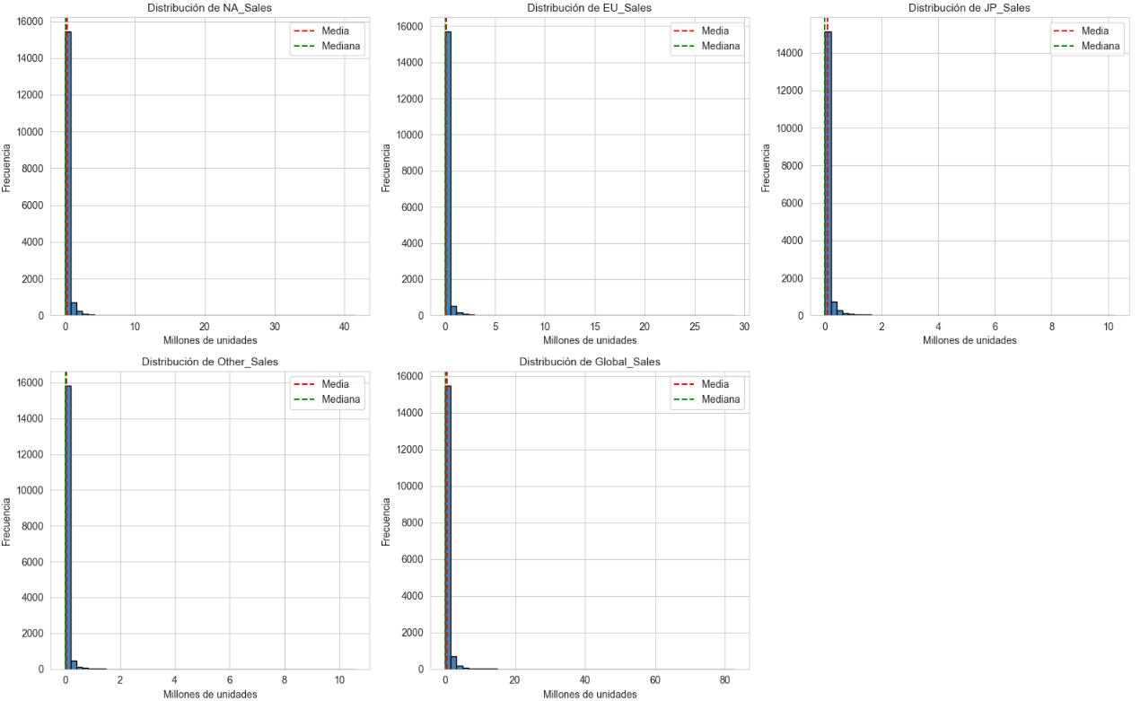
Boxplots de ventas
Los boxplots confirmaron el sesgo detectado en los histogramas. La caja en todas las regiones está comprimida cerca de cero, indicando que el 75 % de los juegos vende menos de 0.5M unidades. Los numerosos outliers superiores corresponden a títulos blockbuster como Wii Sports (82.74M), Super Mario Bros. (40.24M) y Mario Kart Wii (35.82M). Estos valores atípicos serán analizados en detalle en la sección de outliers.
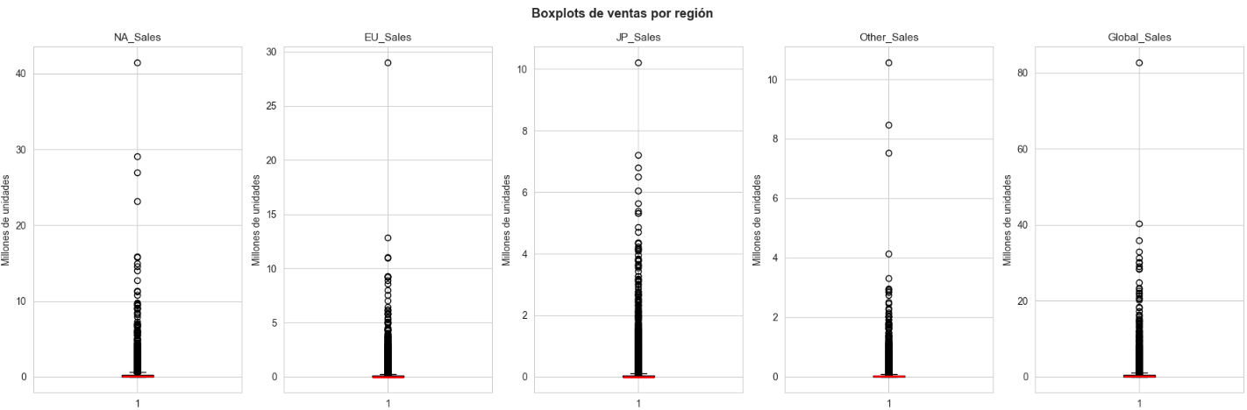
Variables categóricas y Year

En cuanto a las variables categóricas, el género Action domina con más de 3,000 títulos, seguido de Sports y Misc. Los géneros menos representados son Puzzle y Strategy. Las plataformas DS y PS2 concentran la mayor cantidad de títulos, reflejando su popularidad en la era de mayor producción (2000–2010). El año de lanzamiento muestra un crecimiento sostenido desde 1980 hasta un pico en 2008–2009, con una caída posterior que se debe principalmente a la cobertura incompleta del dataset en años recientes.
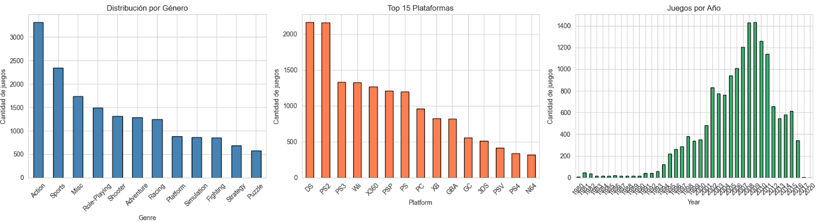
Pruebas de normalidad
Con el fin de validar formalmente la asimetría visual, se aplicó la prueba de Shapiro-Wilk sobre una muestra de 5,000 registros. Los resultados rechazaron la hipótesis de normalidad para todas las variables de ventas (p ≈ 0.000000 en todos los casos). Esta confirmación tiene implicaciones directas: (1) las correlaciones de Pearson deben complementarse con Spearman, más robusta para distribuciones no normales; y (2) las pruebas de comparación entre grupos deben ser no paramétricas (Kruskal-Wallis).

Análisis bivariado
Correlaciones entre variables numéricas
Las matrices de correlación de Pearson y Spearman revelaron que NA_Sales y EU_Sales tienen correlación muy alta con Global_Sales (Pearson: 0.94 y 0.90 respectivamente), lo cual es esperado dado que son las regiones dominantes. JP_Sales muestra correlaciones más bajas e incluso negativas con NA_Sales en Spearman (-0.23), sugiriendo que el mercado japonés tiene preferencias estructuralmente distintas al occidental. Dado que los datos no son normales, Spearman es el método más confiable para este dataset.

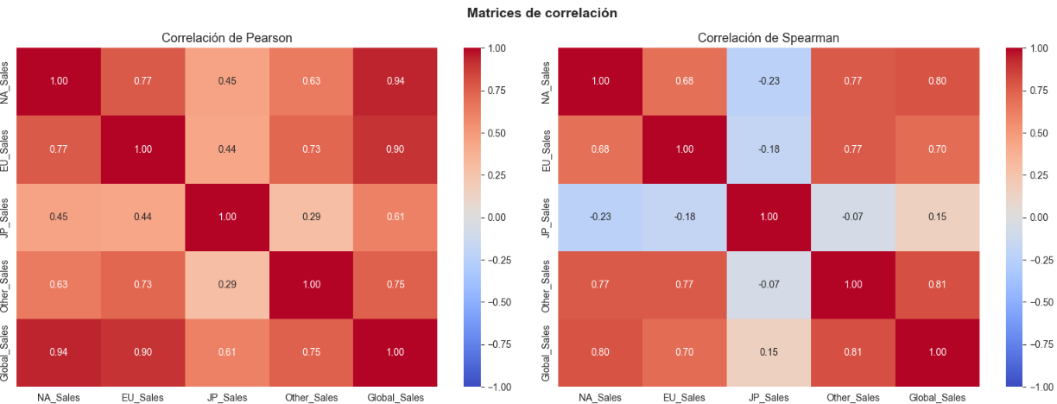
Scatterplots entre variables de ventas
Los scatterplots confirmaron las correlaciones calculadas. NA_Sales y EU_Sales muestran una relación lineal clara con Global_Sales, evidenciando que estas regiones son los principales impulsores de las ventas globales. JP_Sales vs NA_Sales muestra dispersión sin patrón definido, reforzando que Japón opera como un mercado independiente con preferencias distintas al occidental.
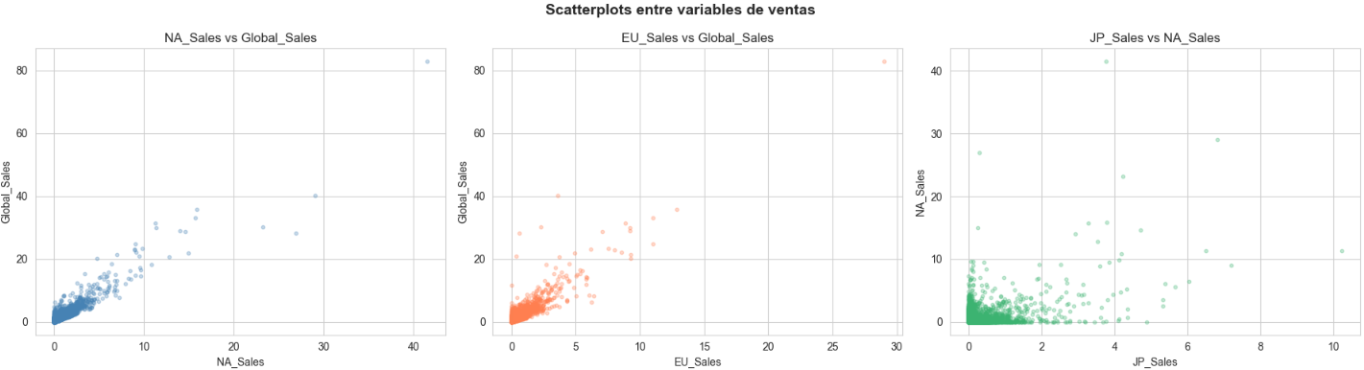
Figure 5. Scatterplots entre variables de ventas seleccionadas. La relación lineal entre NA_Sales y Global_Sales es notoriamente más definida que entre JP_Sales y NA_Sales.
Ventas por género y plataforma
El análisis bivariado de Global_Sales por género y plataforma reveló diferencias sustanciales. Por género, Platform y Shooter lideran en ventas globales medianas, mientras Adventure y Strategy tienen el menor rendimiento. Por plataforma, PS3 y X360 muestran las medianas más altas, reflejando la era dorada de los videojuegos (2005–2012). Wii presenta outliers extremos debido a títulos como Wii Sports.
Prueba de Kruskal-Wallis
Dado que las variables no siguen distribución normal, se aplicó la prueba de Kruskal- Wallis para comparar formalmente las distribuciones de Global_Sales entre grupos. Los resultados confirmaron diferencias estadísticamente significativas por género (H = 970.45, p < 0.05) y por

plataforma (H = 1276.50, p < 0.05). Esto significa que tanto el género como la plataforma son
variables relevantes para explicar las ventas y deben considerarse en el análisis posterior.
Prueba de Mann-Whitney U
Complementando la prueba de Kruskal-Wallis, se aplicó Mann-Whitney U para comparaciones por pares. La comparación entre el género con mayor mediana de ventas (Platform) y el de menor mediana (Strategy) arrojó diferencias estadísticamente significativas (p < 0.05), confirmando que el género Platform vende significativamente más que Strategy. Igualmente, la comparación directa entre NA_Sales y JP_Sales resultó significativa (p < 0.05), reforzando que ambos mercados tienen distribuciones centrales estructuralmente distintas. Esta prueba es adecuada al no requerir normalidad y ser robusta ante distribuciones asimétricas como las presentes en el dataset.
Prueba Chi-cuadrado de independencia entre variables categóricas
Se aplicaron pruebas χ² de independencia entre las variables categóricas Genre, Platform y Publisher. Los tres pares analizados —Género vs Plataforma, Género vs Publisher y Plataforma vs Publisher— rechazaron la hipótesis de independencia (p < 0.05 en todos los casos), indicando que existe una asociación estadísticamente significativa entre estas variables. Esto es esperable por la estructura del mercado: algunas plataformas son exclusivas de ciertos publishers (Nintendo/Wii, Sony/PlayStation) y ciertos géneros dominan plataformas específicas (RPG en consolas japonesas, Shooter en consolas occidentales). El mapa de calor de frecuencias cruzadas confirmó que Action y Sports son los géneros más distribuidos entre plataformas, mientras Puzzle y Strategy se concentran en dispositivos portátiles como DS y GBA.

Diagnóstico de faltantes e imputación
Cuantificación y visualización de nulos
El mapa de calor de valores faltantes confirmó que los nulos se concentran en dos variables: Year con 271 nulos directos (≈ 1.6 %) y Publisher con 58 registros faltantes (≈ 0.3 %). El resto del dataset está completo. Las variables de ventas regionales no presentaron ningún valor faltante.
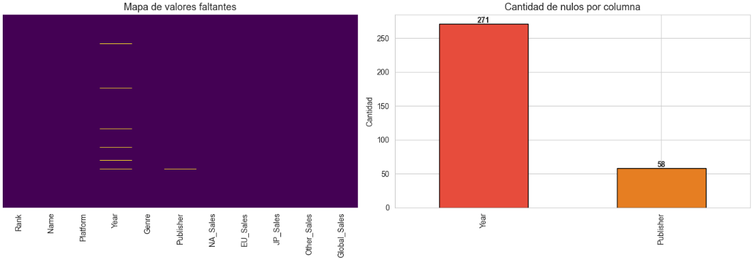
Figure 6. Mapa de calor de valores faltantes y conteo absoluto de faltantes por variable. Los faltantes se concentran en Year y Publisher.
Análisis del mecanismo de faltantes (MCAR / MAR / MNAR)
Para Year: tanto Year como Publisher muestran distribuciones de ventas similares entre registros con y sin valor nulo, lo que sugiere que ambos siguen un mecanismo MAR (Missing At Random). Los nulos no parecen estar relacionados con el nivel de ventas del juego. Esto valida el uso de KNN para Year, ya que la imputación no introducirá sesgo sistemático.
Para Publisher: con solo 58 nulos (0.3 %), el impacto es mínimo y los nulos parecen aleatorios. Se optó por imputación con la moda (Electronic Arts), la editorial más frecuente en el dataset.
Imputación simple: mediana y moda (línea base)
Como línea base se aplicaron los métodos más simples. La imputación con mediana para Year introdujo un pico artificial exactamente en el valor 2007.0, distorsionando la distribución temporal y sobrerepresentando artificialmente ese año. Para Publisher, la imputación con la moda (Electronic Arts) introduce un sesgo menor dado el bajo porcentaje de nulos, pero potencialmente sobrerepresenta a ese editor en análisis de frecuencias.
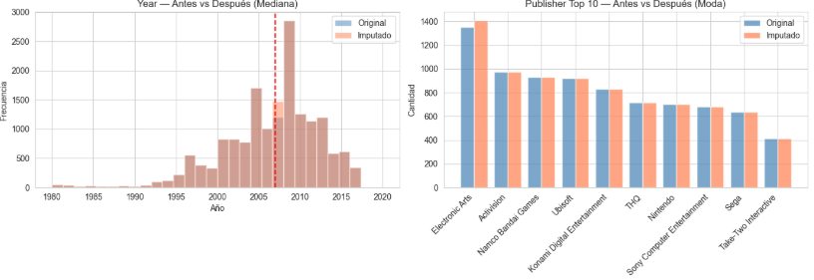
Imputación avanzada: KNN
El KNN Imputer (k = 5) con RobustScaler previo preservó mejor la distribución original de Year: la desviación estándar resultante (5.83) es idéntica al original, mientras la mediana la reduce levemente (5.78). El histograma confirmó que KNN distribuye los valores imputados de forma más natural sin generar picos artificiales, aprovechando la información de variables como las ventas regionales para estimar el año más plausible de cada juego faltante.
La comparación de estadísticas entre el método original, mediana y KNN mostró que KNN es consistentemente el método que mejor preserva la media (≈ 2006.39 vs original 2006.41) y la desviación estándar (5.83 vs original 5.83).

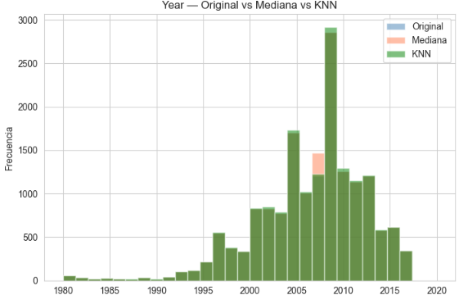
Figure 7. Comparación de métodos de imputación para Year. La imputación por mediana genera un pico artificial
en 2007; KNN (k = 5) preserva mejor la distribución original.
Imputación avanzada: Iterativa (MICE)
Como segundo método avanzado se aplicó la imputación iterativa mediante IterativeImputer (MICE —Multiple Imputation by Chained Equations—, max_iter = 10, random_state = 42), utilizando igualmente RobustScaler previo para neutralizar el efecto de los outliers sobre la escala. Este método estima el valor faltante de cada variable mediante una regresión sobre el resto de las variables numéricas, repitiendo el proceso iterativamente hasta convergencia.
La comparación entre los tres métodos —original, KNN e iterativa— reveló que ambos métodos avanzados preservan la distribución de Year con desviaciones estándar prácticamente idénticas al original (5.83). El análisis de diferencias en matrices de correlación de Spearman (Δ = correlación tras imputación − correlación original) confirmó que ninguno de los dos métodos introduce distorsiones significativas: todas las diferencias son menores a |0.01| en todos los pares de variables, lo que valida la estabilidad de ambos enfoques. La correlación Spearman entre NA_Sales y Global_Sales se mantiene en 0.8847 tanto antes como después de la imputación con ambos métodos.
Decisión final adoptada
- Year: imputado con KNN (k = 5) con RobustScaler previo, por su capacidad de preservar
la distribución original.
- Publisher: imputado con la moda (Electronic Arts), dado el bajo porcentaje de nulos
(0.3 %) y su carácter categórico.

Detección y manejo de valores atípicos (outliers)
Detección univariada: IQR y Z-score
El análisis de IQR detectó un porcentaje considerable de outliers en todas las variables de ventas, debido a la naturaleza extremadamente asimétrica de los datos. NA_Sales presentó 1,681 outliers (10.1 %), EU_Sales 2,081 (12.5 %), JP_Sales 2,425 (14.6 %), Other_Sales 1,665 (10.0 %) y Global_Sales 1,893 (11.4 %). El método Z-score detectó un porcentaje menor pero consistente: entre 1.0 % y 1.4 % en todas las regiones.
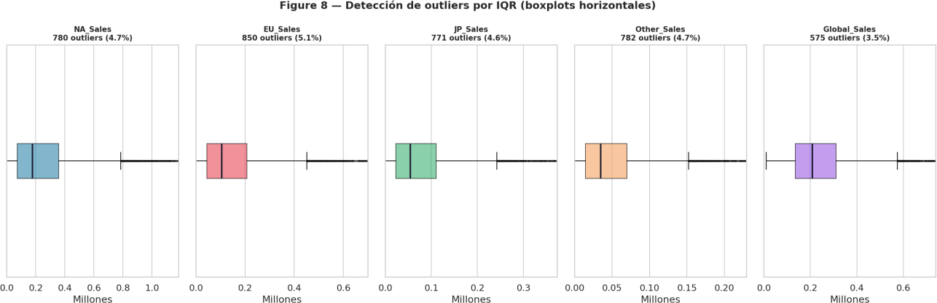

Figure 8. Boxplots horizontales para la detección de valores atípicos mediante IQR en las cinco variables de ventas.
Se evidencian numerosos outliers en el extremo superior de todas las regiones.
Detección multivariada: distancia de Mahalanobis
Se aplicó la distancia de Mahalanobis sobre las cinco variables de ventas para detectar observaciones atípicas en su combinación conjunta. Se identificaron 659 outliers multivariados (≈ 4.0 % del dataset) con combinaciones inusuales de ventas regionales que no necesariamente resultan atípicas de forma individual. Wii Sports encabeza la lista con la mayor distancia de Mahalanobis (60.47), seguido de Super Mario Bros. (49.68) y Mario Kart Wii (25.31).
Clasificación: naturales vs. artificiales
De los 659 outliers multivariados, 544 se clasificaron como naturales y 115 como artificiales. Los outliers naturales corresponden a títulos blockbuster cuyas ventas extremas son fenómenos reales del mercado (Nintendo, Activision, EA). Los artificiales corresponden en mayoría a juegos con combinaciones de ventas regionalmente atípicas que podrían reflejar errores de registro o subcobertura del dataset en ciertas regiones.
Evaluación del impacto en estadísticos
El análisis cuantitativo del impacto mostró que, al eliminar los outliers, la media de NA_Sales cae de 0.265M a 0.183M (∼ 31 %), y Global_Sales de 0.537M a 0.353M (∼ 34 %). Las desviaciones estándar también caen drásticamente: NA_Sales de 0.817 a 0.302. Esto confirma que los outliers naturales contienen la mayor parte de la señal de ventas del mercado de videojuegos.
Tratamiento alternativo: winsorization, eliminación e imputación
Se compararon tres estrategias de tratamiento: eliminación, winsorization (límites P1–P99) e imputación por mediana. La winsorization reduce la asimetría pero elimina información comercial relevante. La eliminación y la imputación producen medias similares. La decisión final fue conservar los outliers naturales, ya que los títulos blockbuster son precisamente los casos de mayor interés para el modelado predictivo y su eliminación empobrece el análisis.
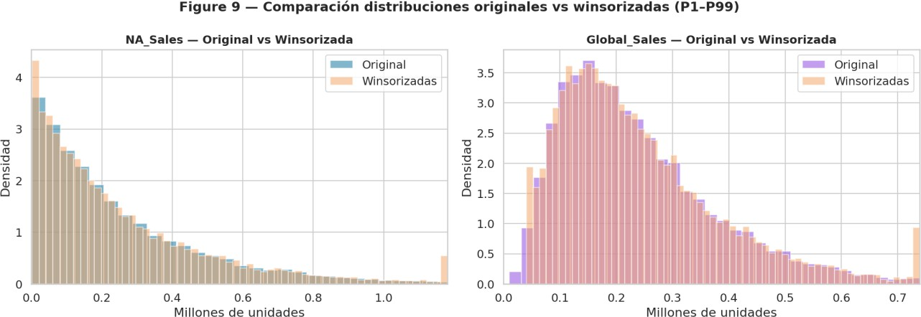

Selección preliminar de variables: correlaciones y VIF
Se calculó la matriz de correlaciones absolutas entre las variables de ventas para detectar pares con alta redundancia (umbral > 0.8). Los resultados mostraron multicolinealidad extrema:

Global_Sales tiene correlación 0.94 con NA_Sales y 0.90 con EU_Sales. El cálculo del VIF confirmó valores extremadamente altos para todas las variables: NA_Sales (VIF ≈ 26,943), EU_Sales (10,125), JP_Sales (3,719), Other_Sales (1,386) y Global_Sales (98,948).
Esta multicolinealidad extrema impide usar todas las variables de ventas simultáneamente en modelos lineales. La solución adoptada fue excluir Global_Sales del conjunto de predictores y conservar únicamente las ventas regionales (NA_Sales, EU_Sales, JP_Sales, Other_Sales) como variables independientes para predecir Global_Sales.
Conjunto reducido de variables propuesto
A partir de las pruebas de significancia, la correlación con la variable objetivo y el análisis de multicolinealidad, se propone conservar las siguientes variables para el modelado:
- NA_Sales: mayor correlación con Global_Sales (0.94).
- EU_Sales: segundo predictor más fuerte (0.90).
- JP_Sales: mercado independiente con correlación moderada (0.61).
- Other_Sales: correlación moderada (0.75) con información complementaria.
- Genre: diferencias significativas por Kruskal-Wallis (p < 0.05).
- Platform: diferencias significativas por Kruskal-Wallis (p < 0.05).
- Year: variable temporal relevante para capturar tendencias de mercado.
- Global_Sales: variable objetivo.

Se descartan Rank (collineal con Global_Sales por construcción), Name (identificador sin valor predictivo) y Publisher (alta cardinalidad, 579 valores únicos, requiere codificación especial).

Conclusiones, Limitaciones y Recomendaciones

Hallazgos principales
El análisis permitió identificar que las ventas de Norteamérica son el predictor más fuerte del éxito global de un videojuego en este dataset, seguidas por las ventas europeas. El mercado japonés opera de forma independiente y presenta correlaciones negativas con NA_Sales en Spearman, lo que refleja diferencias estructurales en las preferencias de consumo entre Japón y Occidente.
La industria muestra una distribución extremadamente desigual: un pequeño número de títulos blockbuster concentra la mayor parte de las ventas globales. El género y la plataforma son variables estadísticamente significativas para explicar las ventas (Kruskal-Wallis, p < 0.05), lo que justifica su inclusión en el modelado predictivo.

Limitaciones
- El dataset proviene de una fuente secundaria en Kaggle; no se tiene control sobre la recolección ni la validación de los datos de ventas.
- La cobertura temporal es desigual: los años recientes (post-2016) están subrepresentados, lo que puede sesgar el análisis temporal.

- No se incluyen variables relevantes como precio, calificación de crítica, presupuesto de marketing o ventas digitales, que podrían explicar mejor el éxito comercial.
- El análisis es observacional y correlacional; los resultados muestran asociaciones, no causalidad.
- La alta multicolinealidad entre las variables de ventas limita el uso de modelos lineales directos.

Recomendaciones
- Implementar modelos de regresión supervisada (regresión lineal, bosques aleatorios, XGBoost) con validación cruzada para predecir Global_Sales.
- Explorar transformaciones logarítmicas de las variables de ventas para estabilizar la varianza antes del modelado.
- Aplicar técnicas de selección de variables como LASSO o importancia por permutación para identificar los predictores más relevantes.
- Explorar métodos de interpretabilidad como SHAP para cuantificar el aporte individual de cada variable al volumen de ventas predicho.
- Estudiar el mercado japonés de forma separada, dado su comportamiento estructuralmente distinto al occidental.

Ética y Uso Responsable

Posibles sesgos
El dataset presenta tres fuentes de sesgo que deben considerarse. Primero, la subrepresentación de años recientes puede llevar a conclusiones desactualizadas sobre las plataformas y géneros dominantes. Segundo, la cobertura desigual por región: algunas regiones (Latinoamérica, África, Asia-Pacífico) quedan agrupadas en “Other_Sales”, perdiendo matices geográficos relevantes. Tercero, el sesgo de supervivencia: el dataset probablemente subregistra títulos de ventas muy bajas que no llegaron a ser indexados.

Posibles impactos sobre personas o grupos
Un modelo predictivo de ventas basado en género y plataforma podría llevar a decisiones de inversión que concentren recursos en los tipos de juegos históricamente exitosos, desfavoreciendo propuestas creativas innovadoras o dirigidas a nichos. Esto podría perpetuar sesgos en la industria hacia ciertos géneros o mercados dominantes.

Medidas de mitigación propuestas
Para reducir estos riesgos se propone: complementar el dataset con fuentes más recientes que incluyan ventas digitales; desagregar la categoría Other_Sales en subregiones cuando sea posible; analizar el rendimiento del modelo en distintos subgéneros y plataformas emergentes; garantizar la interpretabilidad de las predicciones; y establecer que el modelo se utilice únicamente como herramienta de apoyo para decisiones comerciales, nunca como sustituto del juicio creativo y estratégico.

Referencias
Chawla, N. V., Bowyer, K. W., Hall, L. O., y Kegelmeyer, W. P. (2002). SMOTE: Synthetic minority over-sampling technique. Journal of Artificial Intelligence Research, 16, 321–
357. https://doi.org/10.1613/jair.953
Hastie, T., Tibshirani, R., y Friedman, J. (2009). The elements of statistical learning: Data mining, inference, and prediction (2.ª ed.). Springer. https://doi.org/10.1007/978-0-387-84858-7
James, G., Witten, D., Hastie, T., y Tibshirani, R. (2021). An introduction to statistical learning with applications in R (2.ª ed.). Springer. https://doi.org/10.1007/978-1-0716-1418-1
Razali, N. M., y Wah, Y. B. (2011). Power comparisons of Shapiro-Wilk, Kolmogorov- Smirnov, Lilliefors and Anderson-Darling tests. Journal of Statistical Modeling and Analytics, 2(1), 21–33.
Troyanskaya, O., Cantor, M., Sherlock, G., Brown, P., Hastie, T., Tibshirani, R., y Altman,
R. B. (2001). Missing value estimation methods for DNA microarrays. Bioinformatics, 17(6), 520–
525. https://doi.org/10.1093/bioinformatics/17.6.520
Van Buuren, S. (2018). Flexible imputation of missing data (2.ª ed.). CRC Press. https://stefvanbuuren.name/fimd/
VGChartz. (2016). Video Game Sales Dataset [Conjunto de datos]. Kaggle. https://www.kaggle.com/datasets/gregorut/videogamesales

